Добрый день, дорогие учащиеся 4 класса и ваши родители!
Внимание!
Нас опять отправили на дистанционное обучение, на неделю, с 02 по 09.11.2020
Задания пока посылать не надо, надеюсь, встретимся после каникул, и всё проверим!
С уважением, Майя Борисовна Ермакова.
Мой адрес почты: Iermakova.maiia@mail.ru
По всем вопросам обращайтесь: Viber, WhatsApp,VK . Мой телефон 8-919-700-46-44
Тема урока: Минорные гаммы.
Правило! Строение натуральной минорной гаммы: Тон – полутон – 2 тона – полутон – 2 тона. Полутоны во всех минорных гаммах находятся на II-III, V-VI ступенях.
Мы проходили 3 вида минора:
- Натуральный – изменений нет.
- Гармонический – вверх и вниз повышается VII ступень на полтона.
- Мелодический – вверх повышаются на полтона VI и VII ступени. Вниз знаки отменяются (натуральный вид).
Сегодня я подробно выкладываю построение гаммы ми минор.
Гармонический вид
I II III IV V VI VII I
Строится только в восходящем движении.

Мелодический вид (вверх)
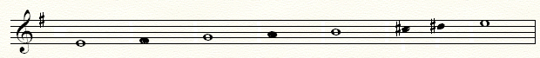
VI VII
Натуральный вид (вниз)
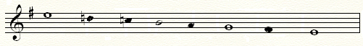
VII VI

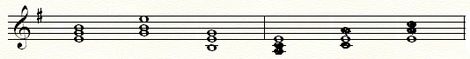
t 35 t 6 t 46 s 35 s 6 s46
I III V IV VI I
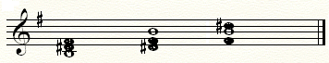
D 35 D 6 D46
V VII II
Обратите внимание! Доминантовое трезвучие строится в гармоническом виде минора.

Домашнее задание: Перепишите гамму ми минор с элементами в тетрадь. Постройте в тетради гамму си минор с элементами по данному образцу. Высылать не надо, проверим в классе. Учебник Одноголосие №333-335, Двухголосие № 72-73. Досочинить мелодию. Высылать не надо! Надеюсь, встретимся после каникул!

